DUOC UC - Escuela de informática y telecomunicaciones
Propuesta de Proyecto y Especificación de Requisitos de Software
Proyecto: PracticaLink
Revisión: 02
16 de octubre de 2026

Documento de Diseño basado en UML

- Contenido
2 Ficha del documento 3
3 Integrantes: 3
4 Diseño 4
4.1 Diagrama de Casos de Uso 5
4.2 Vista Lógica 6
4.2.1 Modelo E-R 6
4.2.2 Diagrama de Clases 8
4.2.3 Diagrama de Secuencia 10
4.3 Vista Despliegue 13
4.3.1 Diagrama de Componentes 13
4.3.2 Diagrama de Despliegue 13

Ficha del documento
Fecha | Revisión | Autor | Modificación
02-10-2026 | 01 | Equipo PracticaLink | Diseño UML de EP01 a EP03 (Release 1.1) y diseño planificado de EP04 a EP07.
16-10-2026 | 02 | Equipo PracticaLink | Casos de uso por incremento de EP01 a EP04 (hasta la semana 9), tabla de trazabilidad actualizada, modelo E-R completo (15 tablas del esquema) y diagrama de despliegue del entorno QA (Render, Supabase y aplicación Android).

Documento validado por las partes en fecha: ____________________

Integrantes:
Nombre Integrante del Equipo | Rol Definido
Freddy Andrés Neilaf González | Product Owner / Desarrollador
Carlos Wilfredo Seaman García | Scrum Master / Desarrollador
Brandon Mauricio Ramírez Ciro | Desarrollador / QA

Diseño
Este documento presenta el diseño de PracticaLink mediante diagramas UML. El diseño se elabora de forma incremental, siguiendo el cronograma del proyecto: los diagramas de cada épica se construyen al planificar su sprint, antes de programarla, y sirven como guía para la implementación. Al cerrar cada sprint, los diagramas se revisan y actualizan según lo construido, para que el documento se mantenga fiel al sistema.
La sección 4 contiene el diseño de las épicas EP01 (acceso y gestión de usuarios), EP02 (registro de práctica profesional) y EP03 (revisión y validación de prácticas), implementadas en el Release 1.1. Sus diagramas ya fueron verificados contra el repositorio del proyecto (capstone-gestion-practicas/gestion-practicas-profesionales) y el script de base de datos scripts/BD/schema.sql. El modelo E-R y el diagrama de despliegue se presentan completos, ya que el esquema de base de datos y la infraestructura son comunes a todas las épicas, incluidas EP04 a EP07, que se implementarán en los próximos sprints. El diagrama de casos de uso abarca las épicas EP01 a EP04, planificadas en la Carta Gantt hasta la semana 9.
La siguiente tabla relaciona cada historia de usuario de EP01 a EP04, y las funcionalidades de apoyo que aparecen en los casos de uso, con los elementos de diseño que las implementan. Las filas se agrupan por épica en el orden de la Carta Gantt. Las filas de EP04, en cursiva, corresponden al diseño planificado para las semanas 8 y 9; los nombres de los endpoints, componentes y funciones nuevos podrán ajustarse durante su implementación.
Historia | Componente frontend | Endpoint backend | Función / tabla en BD
EP01 — Acceso y gestión de usuarios · semanas 5 y 6 · implementada (Release 1.1)
HU01.1 Iniciar sesión | Login · AuthService | POST /auth/login | usuario (password_hash)
HU01.2 Acceder según rol | authGuard · roleGuard · AuthStore | GET /auth/context · require_roles() | fn_contexto_usuario · usuario_rol · rol
HU01.3 Cerrar sesión | Home.cerrarSesion() · AuthStore | — (se elimina el JWT en el cliente) | —
Apoyo: Registrarse en el sistema | Login.registrarse() · AuthService | POST /auth/register | fn_registrar_usuario_estudiante · usuario · usuario_rol
Apoyo: Gestionar usuarios y roles | Usuarios · UsuarioService | GET, POST /usuarios · PATCH /usuarios/{id} · GET /usuarios/roles | fn_crear_usuario_admin · fn_actualizar_usuario_admin
EP02 — Registro de práctica profesional · semanas 6 y 7 · implementada (Release 1.1)
Apoyo: Completar perfil de estudiante | Home · EstudianteService | POST /estudiantes/perfil | fn_completar_perfil_estudiante · estudiante
HU02.1 Registrar antecedentes de práctica | PracticaForm · PracticaService | POST /practicas | fn_registrar_practica · practica · centro_practica · historial_estado
Apoyo: Buscar empresa por RUT | PracticaForm · PracticaService | GET /empresas/consulta/{rut} | fn_obtener_empresa_cache · fn_guardar_empresa_cache · empresa
HU02.2 Validar información obligatoria | PracticaForm (validadores) · rutValidator | Esquemas Pydantic PracticaCreate y CentroPracticaCreate | chk_practica_fechas · chk_practica_horas
HU02.3 Consultar práctica registrada | Home · PracticaService | GET /practicas/me | practica · estado_practica · centro_practica
EP03 — Revisión y validación de prácticas · semanas 7 y 8 · implementada (Release 1.1)
HU03.1 Visualizar solicitudes | Revisiones · RevisionService | GET /revisiones/solicitudes | practica · estudiante · estado_practica
HU03.2 Consultar antecedentes de una solicitud | RevisionDetalle · RevisionService | GET /revisiones/solicitudes/{id} | practica · estudiante · usuario · centro_practica
HU03.3 Resolver una solicitud | RevisionDetalle · RevisionService | PATCH /revisiones/solicitudes/{id} | fn_revisar_practica · historial_estado
EP04 — Gestión de estado de práctica profesional · semanas 8 y 9 · diseño planificado
HU04.1 Consultar estado de una práctica | Home (estudiante) · RevisionDetalle (gestor) · PracticaService | GET /practicas/me · GET /practicas/{id}/estado | practica · estado_practica
HU04.2 Actualizar estado de una práctica | RevisionDetalle (gestor) · PracticaService | PATCH /practicas/{id}/estado | fn_actualizar_estado_practica (nueva) · practica · historial_estado
HU04.3 Consultar historial de estados | HistorialEstados (nuevo componente) · PracticaService | GET /practicas/{id}/historial | historial_estado · estado_practica · usuario

Nota sobre los roles: en el sistema, el coordinador de prácticas definido en el Product Vision corresponde al rol GESTOR. Además, existe el rol ADMINISTRADOR, que posee los permisos del gestor y la gestión de usuarios.

Diagrama de Casos de Uso
Los casos de uso se presentan de forma incremental, con un diagrama por épica, siguiendo el orden de la Carta Gantt hasta la semana 9: EP01 (semanas 5 y 6), EP02 (semanas 6 y 7), EP03 (semanas 7 y 8) y EP04 (semanas 8 y 9). En cada diagrama, los casos agregados en ese incremento se muestran en azul y en negrita, y los de incrementos anteriores en gris. Cada caso conserva su posición en todos los diagramas, por lo que se aprecia cómo crece el sistema épica a épica. El último diagrama (Figura 1.4) corresponde a la vista completa de EP01 a EP04. Cada caso de uso indica entre paréntesis la historia de usuario que lo origina.
Incremento 1 — EP01 Acceso y gestión de usuarios (semanas 5 y 6). Incorpora el inicio y cierre de sesión y el acceso según el rol, junto con el registro de estudiantes y la gestión de usuarios y roles del administrador, implementados como funcionalidades de apoyo.
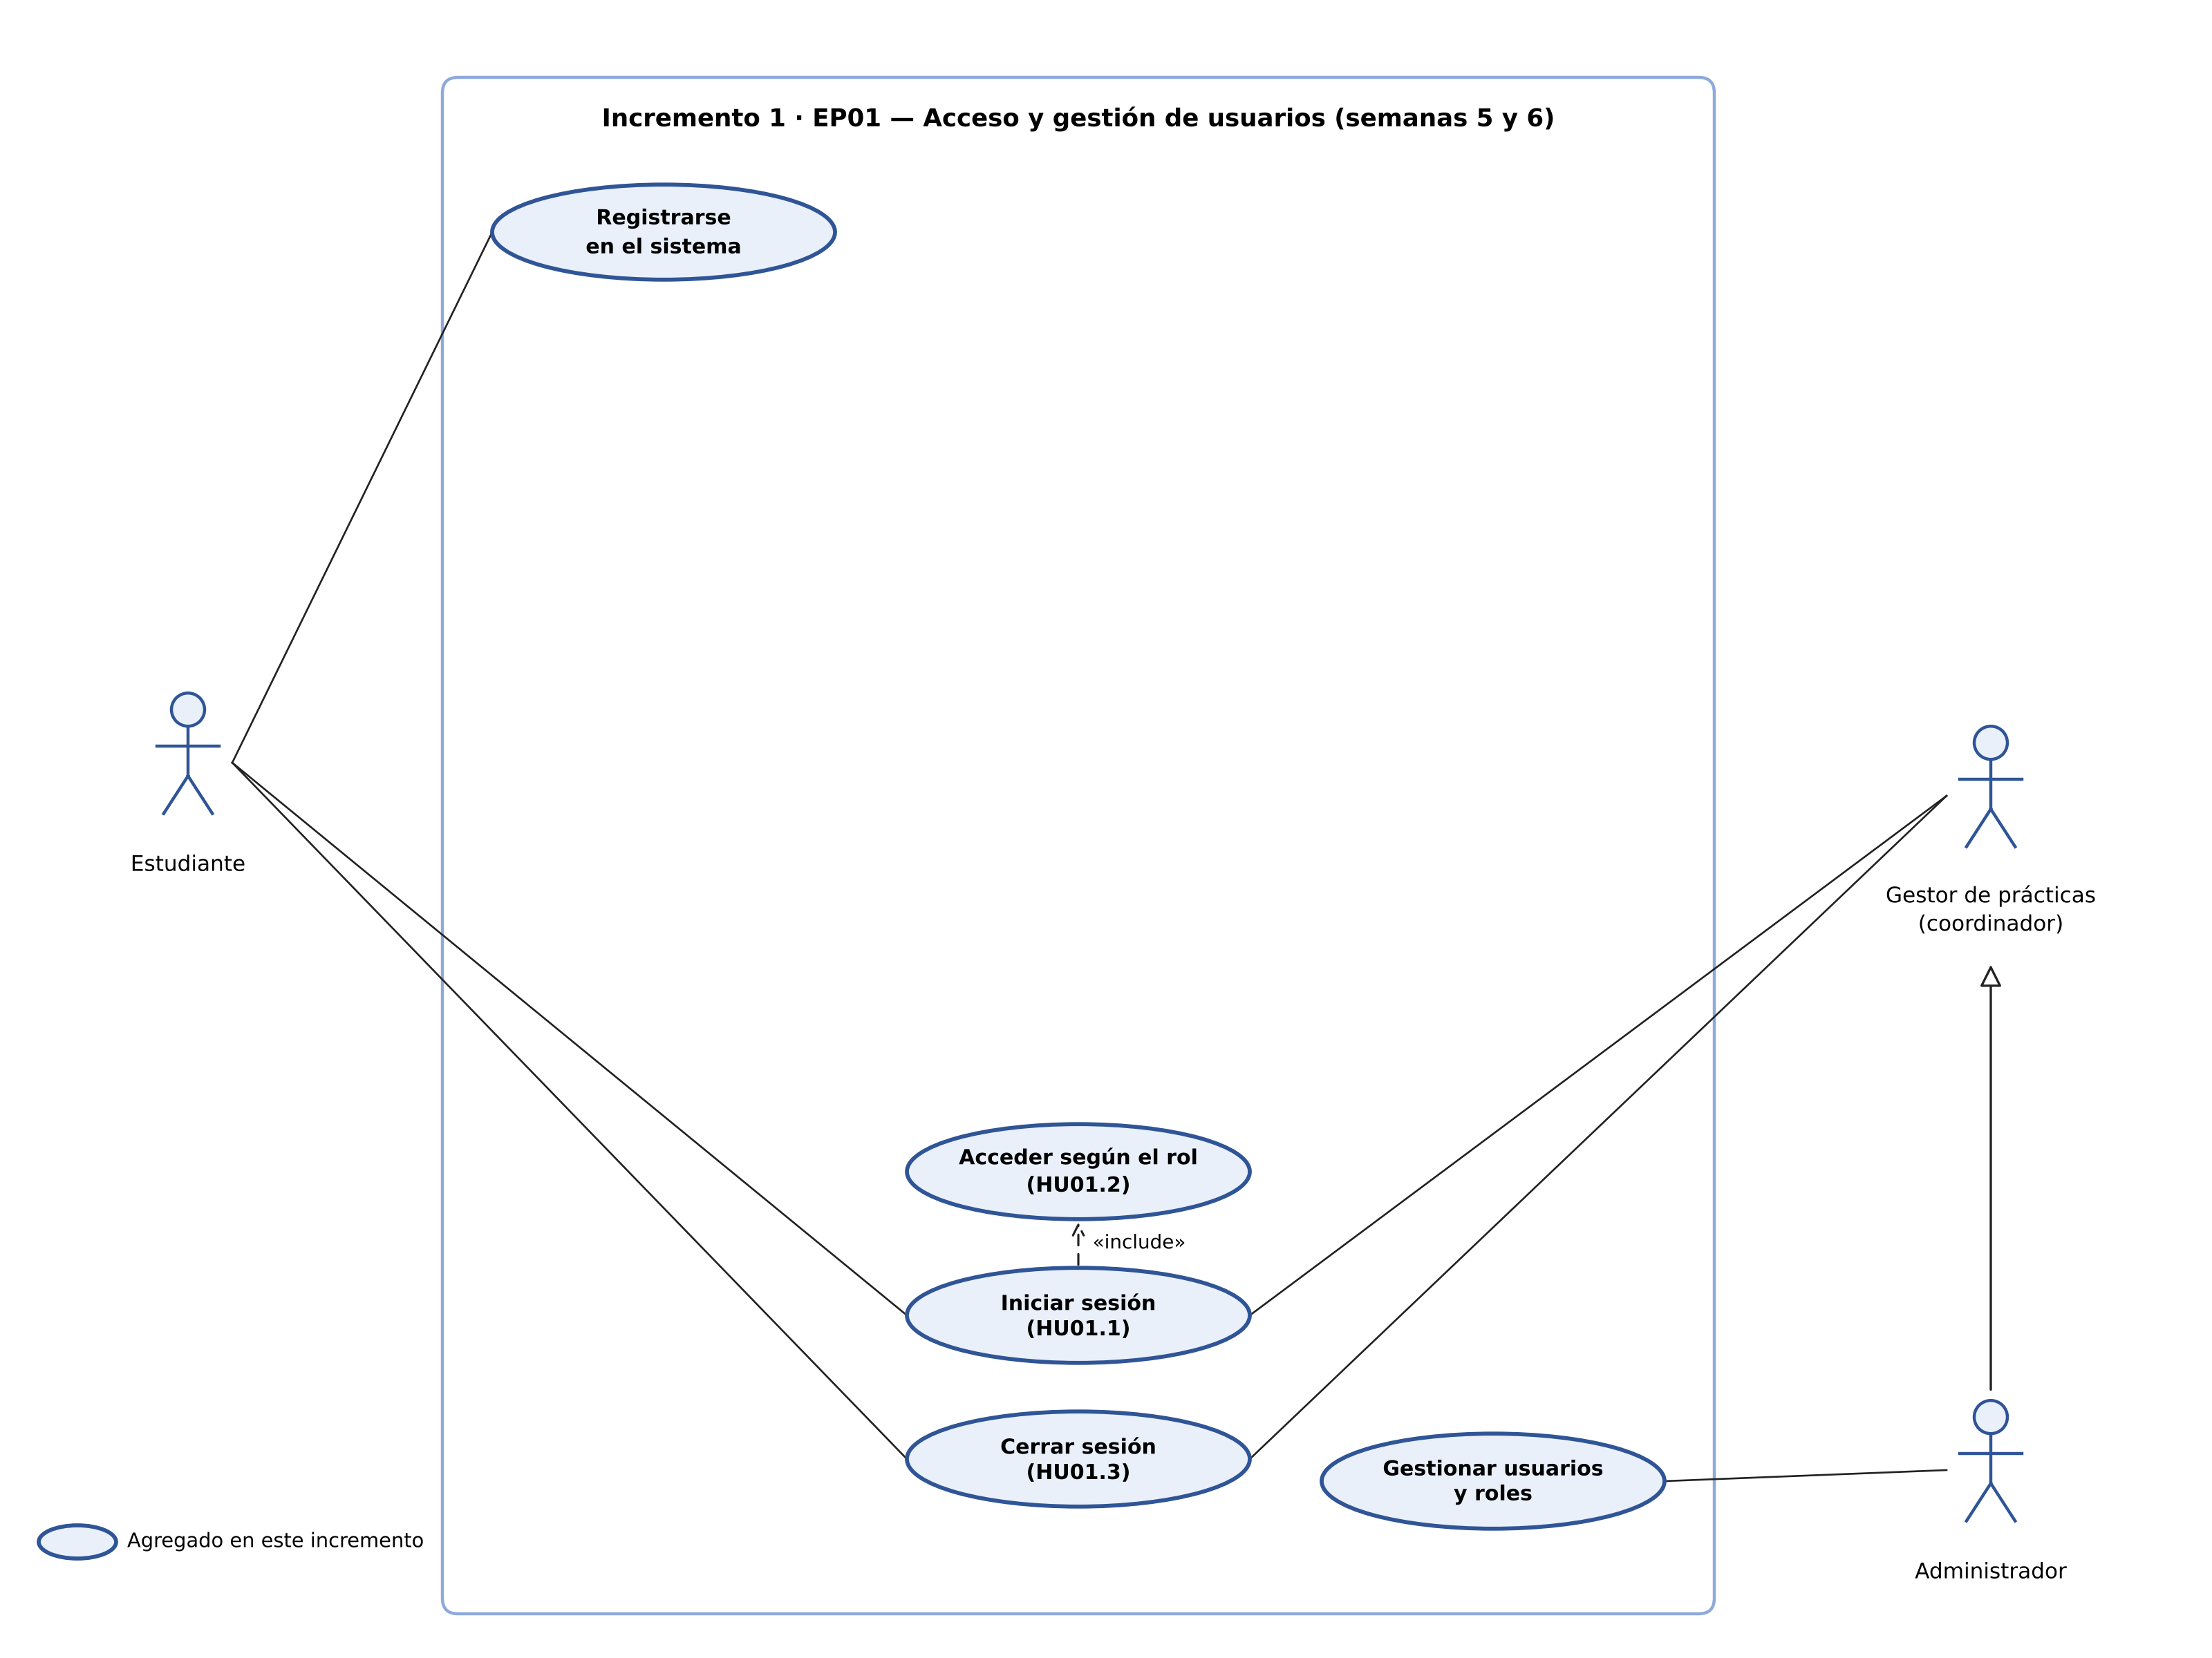
Figura 1.1. Casos de uso del incremento 1 (EP01).
Incremento 2 — EP02 Registro de práctica profesional (semanas 6 y 7). El estudiante completa su perfil, registra los antecedentes de su práctica, con validación de la información obligatoria y búsqueda opcional de la empresa por RUT en la API externa, y consulta la práctica registrada. En este incremento se incorpora el actor API Chile RUT Empresa.
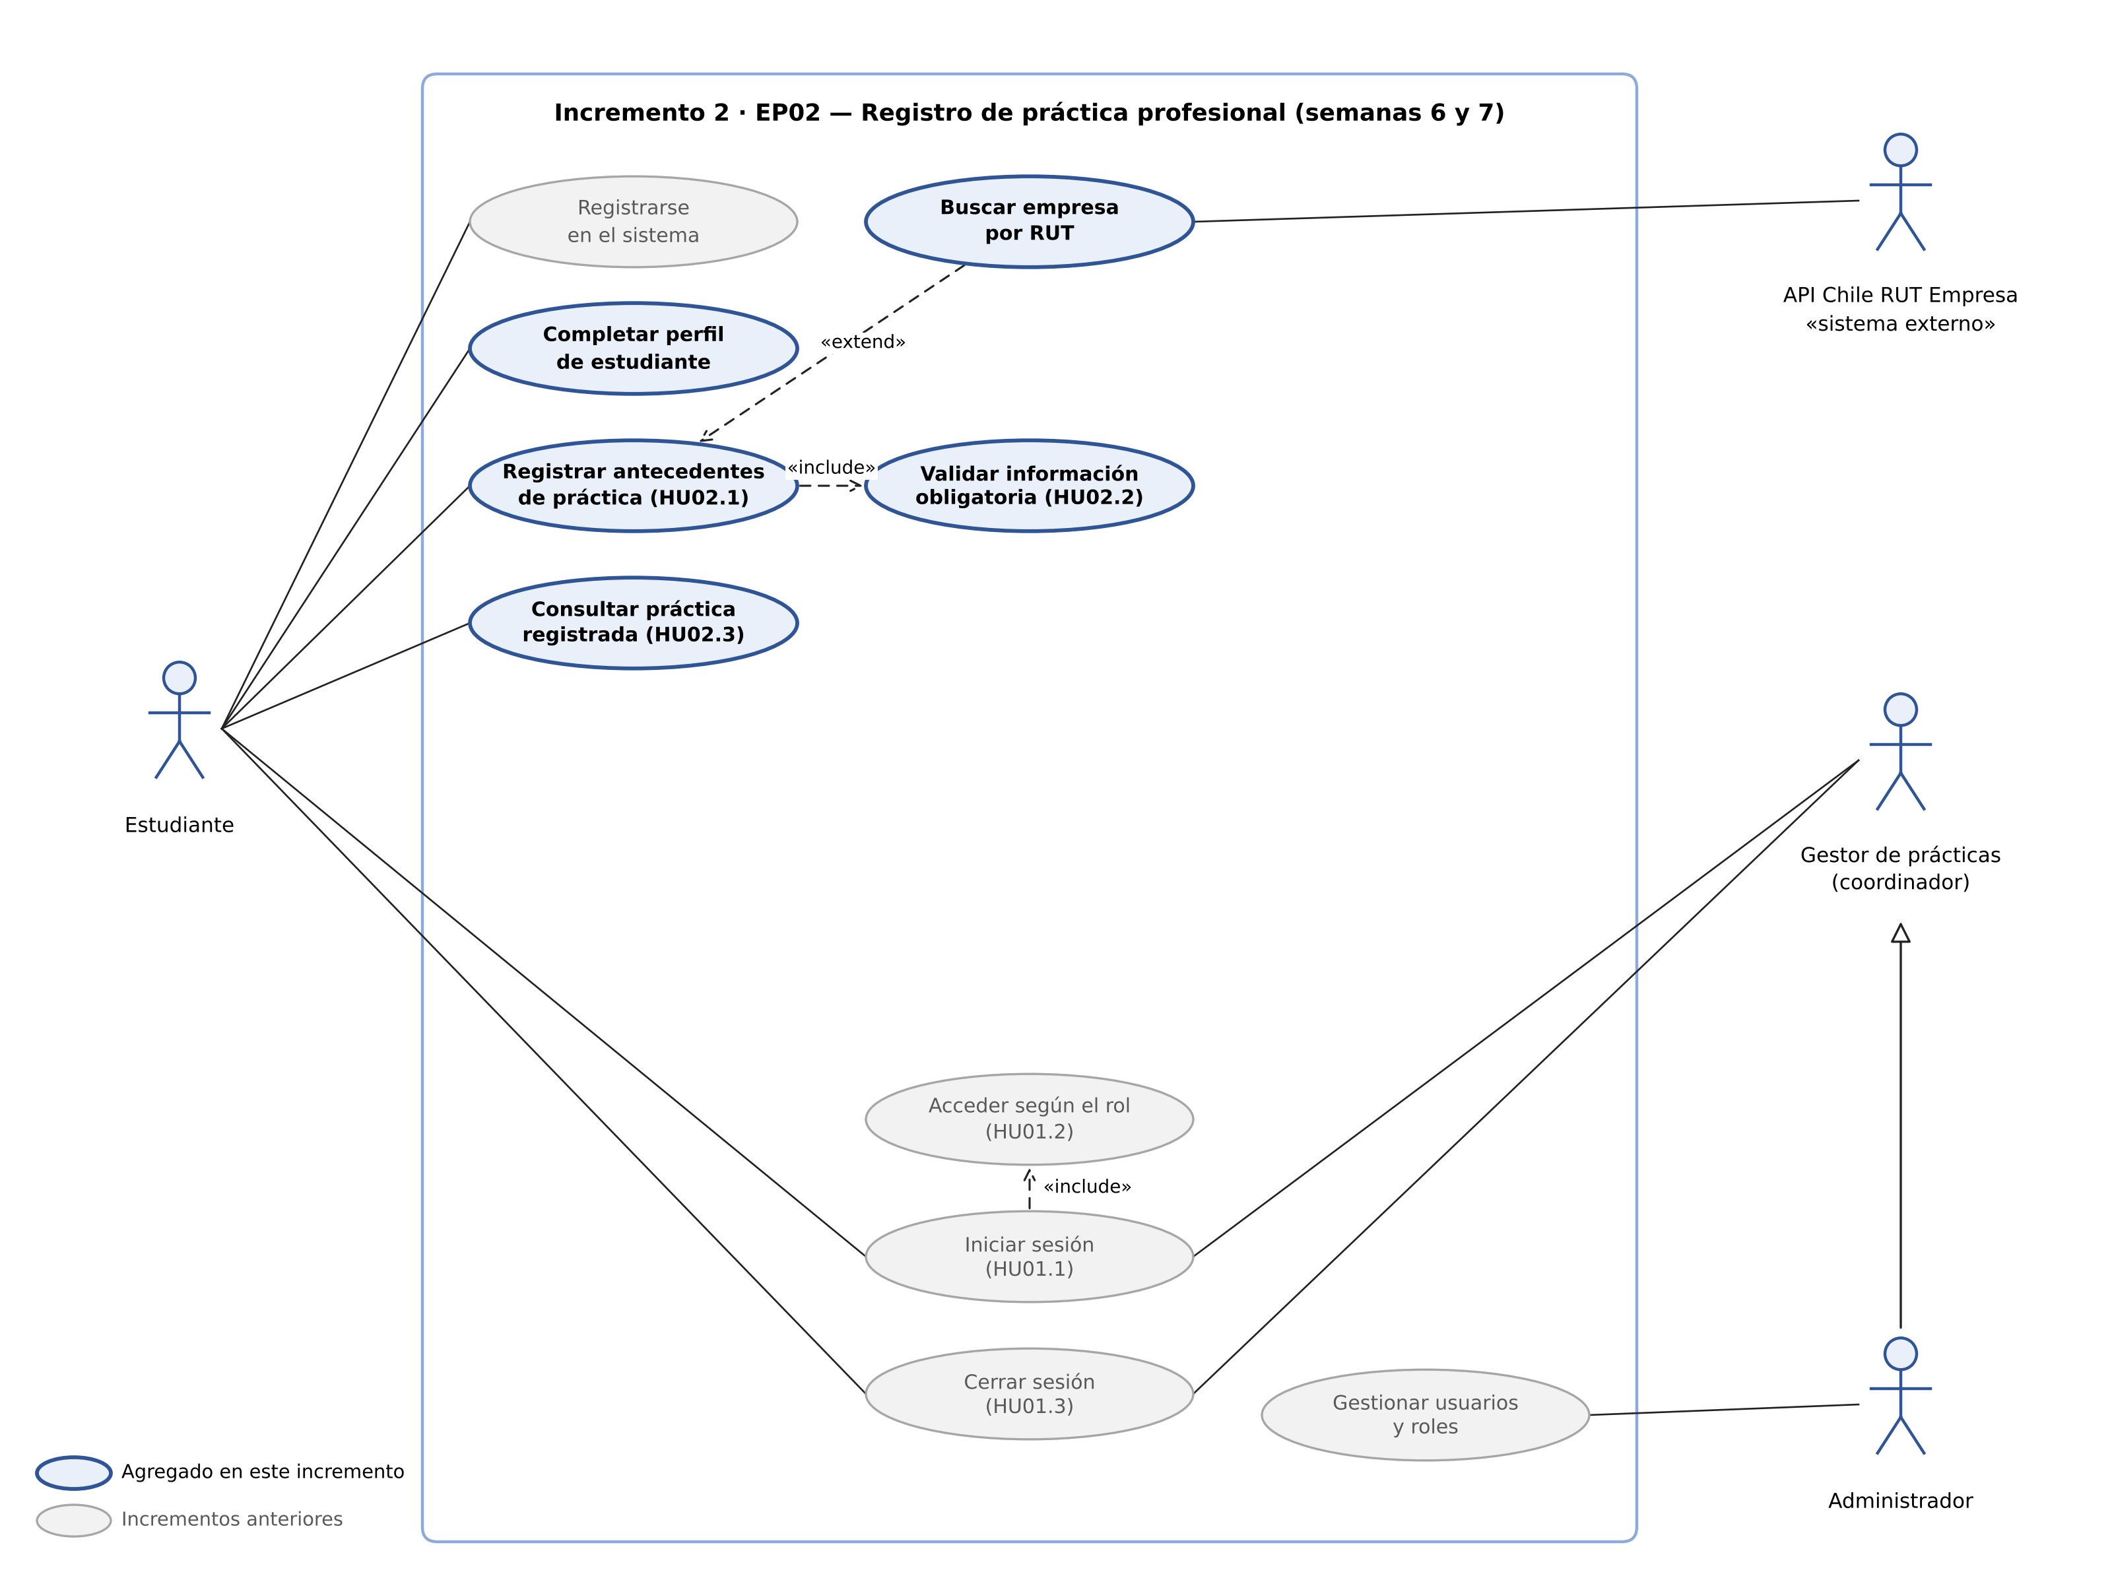
Figura 1.2. Casos de uso del incremento 2 (EP01 y EP02).
Incremento 3 — EP03 Revisión y validación de prácticas (semanas 7 y 8). Se incorporan los casos del gestor de prácticas: visualizar las solicitudes registradas, consultar sus antecedentes y resolverlas (aprobar, observar o rechazar).
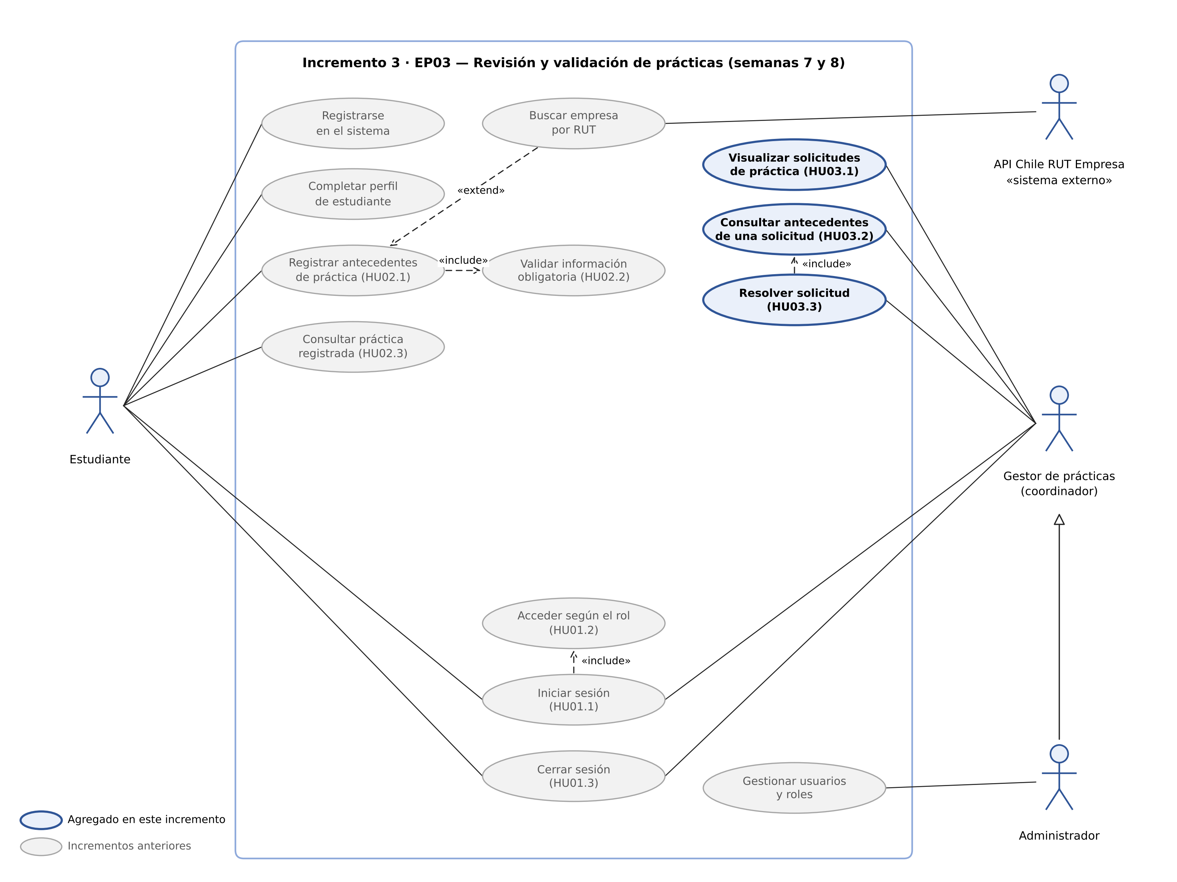
Figura 1.3. Casos de uso del incremento 3 (EP01 a EP03).
Incremento 4 — EP04 Gestión de estado de práctica profesional (semanas 8 y 9). El estudiante y el gestor pueden consultar el estado actual de una práctica y su historial de estados, y el gestor puede actualizar el estado. Este diagrama es la vista completa del sistema hasta la semana 9.
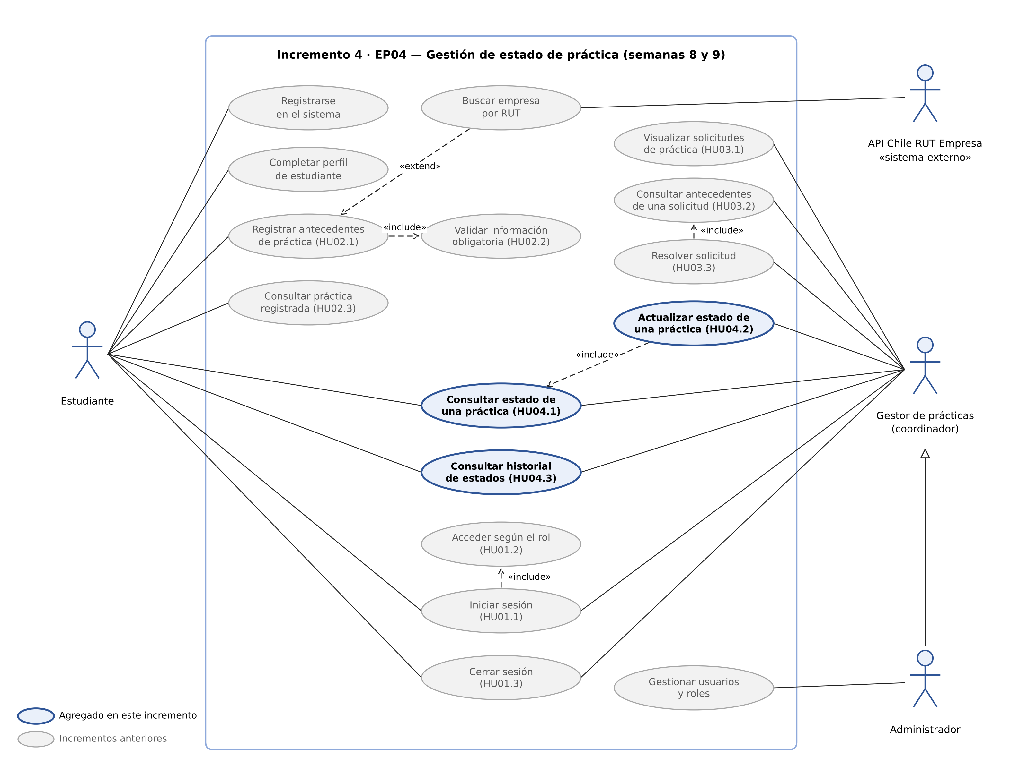
Figura 1.4. Casos de uso del incremento 4: vista completa de EP01 a EP04 (hasta la semana 9).
- Estudiante: se registra, completa su perfil (RUT, carrera y sede), registra los antecedentes de su práctica, la consulta y revisa su estado actual y el historial de cambios de estado.
- Gestor de prácticas: visualiza las solicitudes registradas, consulta sus antecedentes y las aprueba, observa o rechaza. Además, consulta y actualiza el estado de las prácticas y revisa su historial de estados.
- Administrador: hereda las funciones del gestor y además gestiona usuarios y roles.
- API Chile RUT Empresa: sistema externo que entrega los antecedentes tributarios de una empresa a partir de su RUT.
La relación «include» indica un comportamiento que siempre forma parte del caso base: al iniciar sesión siempre se identifica el rol del usuario, al registrar una práctica siempre se valida la información obligatoria, al resolver una solicitud siempre se consultan sus antecedentes y al actualizar el estado de una práctica siempre se consulta su estado actual. La relación «extend» indica un comportamiento opcional: el estudiante puede buscar la empresa por RUT para completar automáticamente los datos del centro de práctica. Los casos "Registrarse en el sistema", "Completar perfil de estudiante" y "Gestionar usuarios y roles" son funcionalidades de apoyo implementadas en el Release 1.1. Los casos de EP04 (HU04.1 a HU04.3) corresponden a las historias 010 a 012 del Product Backlog; cada cambio de estado queda registrado en la tabla historial_estado, lo que permite consultar la trazabilidad del proceso.

Vista Lógica

Modelo E-R
El modelo entidad-relación presenta el esquema completo de la base de datos de PracticaLink: quince tablas, que incluyen tanto las utilizadas por las historias terminadas como las que soportarán las épicas EP04 a EP07. La base de datos es PostgreSQL, alojada en Supabase, y el modelo corresponde al script scripts/BD/schema.sql del repositorio. En la página siguiente se muestra el diagrama en orientación horizontal para facilitar su lectura.
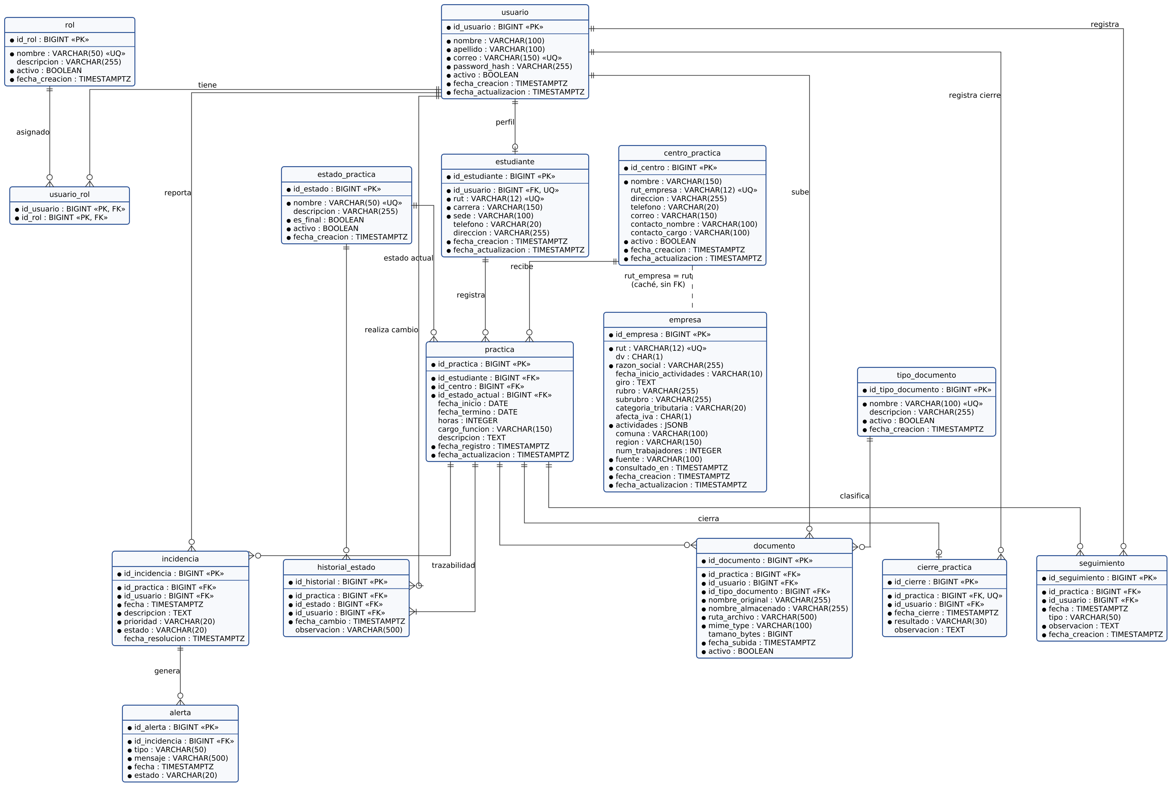
Figura 2. Modelo entidad-relación completo de PracticaLink (15 tablas).
- usuario, rol y usuario_rol: un usuario puede tener uno o más roles (ESTUDIANTE, GESTOR o ADMINISTRADOR) mediante la tabla intermedia usuario_rol.
- estudiante: perfil académico asociado a un usuario (relación uno a uno opcional, ya que el perfil se completa después del registro).
- practica: registra los antecedentes de la práctica y se relaciona con el estudiante, el centro de práctica y su estado actual. Es la entidad central del modelo: de ella dependen el historial de estados, los seguimientos, las incidencias, los documentos y el cierre.
- estado_practica: catálogo de estados: REGISTRADA, EN_REVISION, OBSERVADA, APROBADA, EN_CURSO, FINALIZADA y RECHAZADA. El campo es_final indica si el estado cierra el proceso.
- historial_estado: guarda cada cambio de estado con su fecha, el usuario responsable y una observación; es la base de la trazabilidad del proceso.
- centro_practica: empresa o institución donde se realiza la práctica, con sus datos de contacto. Un centro puede recibir varias prácticas.
- empresa: caché de antecedentes tributarios obtenidos de la API externa, con vigencia de 30 días. Se vincula con centro_practica por el RUT, sin clave foránea.
- seguimiento: registros de seguimiento de una práctica, con fecha, tipo y observación, realizados por un usuario (historias 013 y 014).
- incidencia y alerta: una incidencia describe una situación ocurrida durante la práctica, con prioridad (BAJA, MEDIA, ALTA o CRITICA) y estado (ABIERTA, EN_REVISION, RESUELTA o CERRADA). Cada incidencia puede generar alertas, cuyo estado es PENDIENTE, LEIDA o CERRADA (historias 015 a 017).
- documento y tipo_documento: archivos asociados a una práctica, con su nombre original, nombre almacenado, ruta, tipo MIME y tamaño, y el usuario que los subió. El catálogo tipo_documento los clasifica en CONTRATO, FORMULARIO, CARTA, SEGUIMIENTO, CIERRE u OTRO.
- cierre_practica: registro del cierre de una práctica, con relación uno a uno con practica (id_practica es único), el resultado (APROBADA, REPROBADA o ANULADA), la fecha, una observación y el usuario que lo registra (historias 018 y 019).
Las tablas usuario, rol, usuario_rol, estudiante, centro_practica, empresa, estado_practica, practica e historial_estado están en uso en el Release 1.1. Las tablas seguimiento, incidencia, alerta, documento, tipo_documento y cierre_practica ya existen en el esquema y se utilizarán en las épicas EP04 a EP07. Todas las tablas usan claves primarias BIGINT generadas por identidad, y las reglas de negocio básicas se aseguran con restricciones CHECK (fechas y horas de la práctica, prioridad y estado de incidencias, estado de alertas, tamaño de documentos y resultado del cierre).

Diagrama de Clases
El backend está construido con FastAPI y sigue una separación en capas dentro de cada módulo: la ruta (router) recibe la solicitud HTTP y verifica el rol, el esquema Pydantic valida los datos, el servicio ejecuta la lógica y llama a una función almacenada en PostgreSQL, y la función realiza las escrituras dentro de una única transacción.
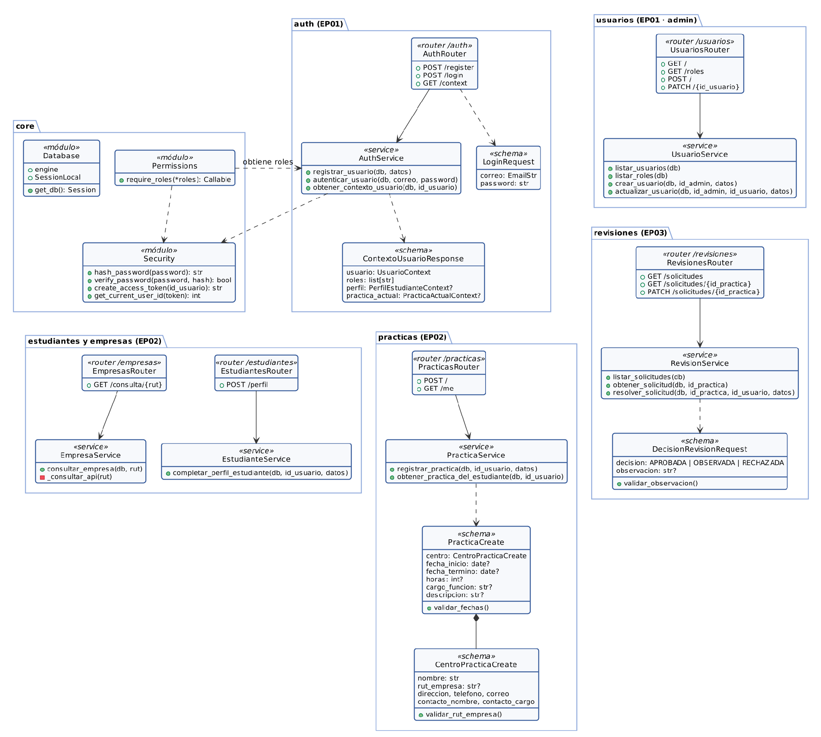
Figura 3. Diagrama de clases del backend (FastAPI) por módulo.

El frontend está construido con Angular e Ionic mediante componentes standalone. Cada página utiliza servicios inyectables para comunicarse con la API, mientras que los guards protegen las rutas según el rol y el interceptor agrega el token JWT a cada solicitud.
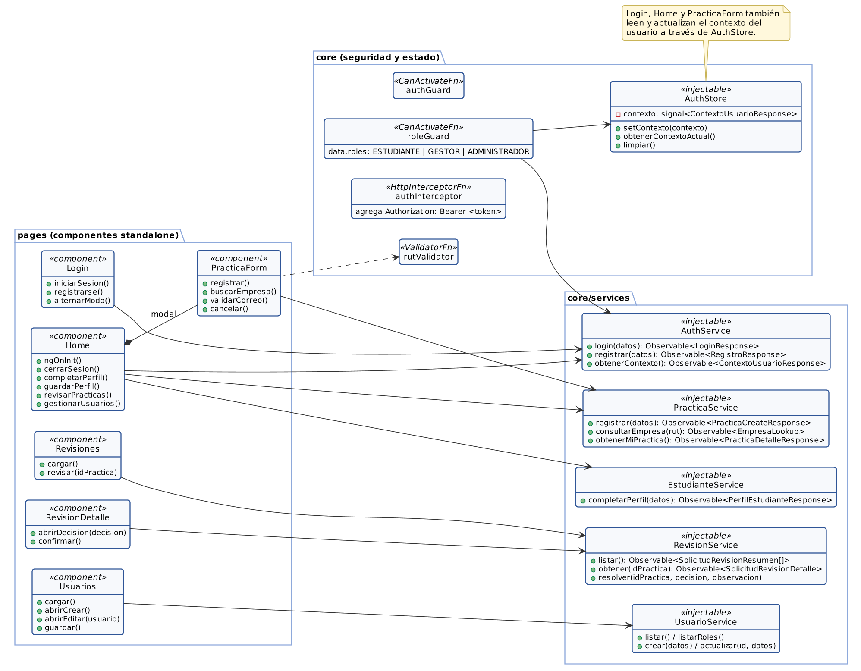
Figura 4. Diagrama de clases del frontend (Angular).

Diagrama de Secuencia

Los siguientes diagramas describen el intercambio de mensajes en los tres flujos principales del release.
Iniciar sesión (HU01.1 y HU01.2). El backend valida las credenciales y entrega un JWT. Luego el frontend solicita el contexto del usuario (roles, perfil y práctica actual) y lo guarda en AuthStore, que usan los guards para controlar el acceso.
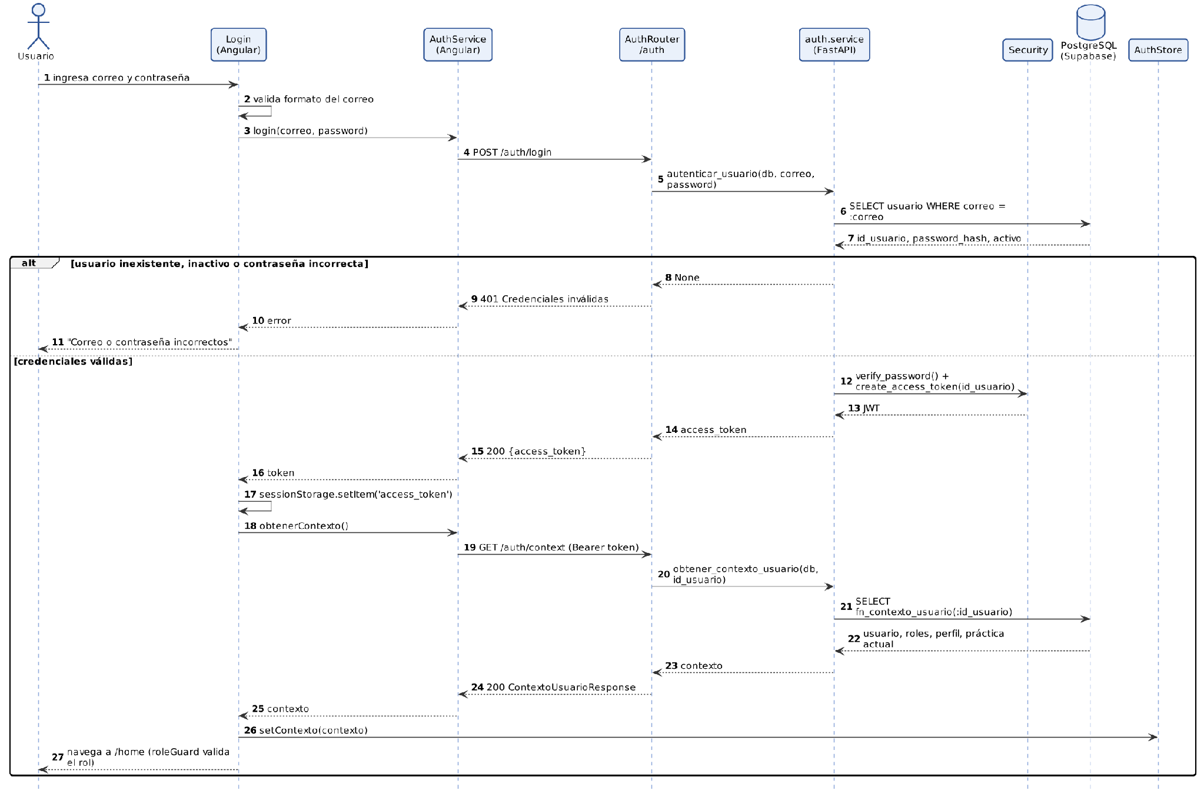
Figura 5. Secuencia de inicio de sesión y acceso según rol.
Registrar antecedentes de práctica (HU02.1 y HU02.2). La información se valida en tres niveles: en el formulario Angular, en el esquema Pydantic y en la función fn_registrar_practica, que impide registrar una segunda práctica activa.
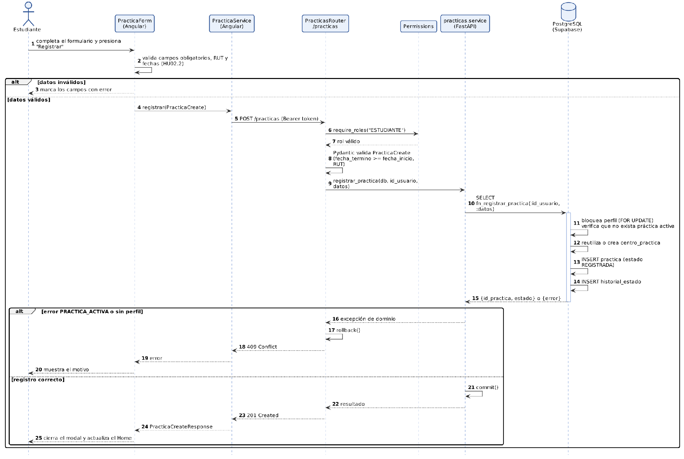
Figura 6. Secuencia de registro de una práctica profesional.
Resolver una solicitud (HU03.2 y HU03.3). El gestor consulta los antecedentes y registra su decisión. La función fn_revisar_practica actualiza el estado y registra el cambio en historial_estado.
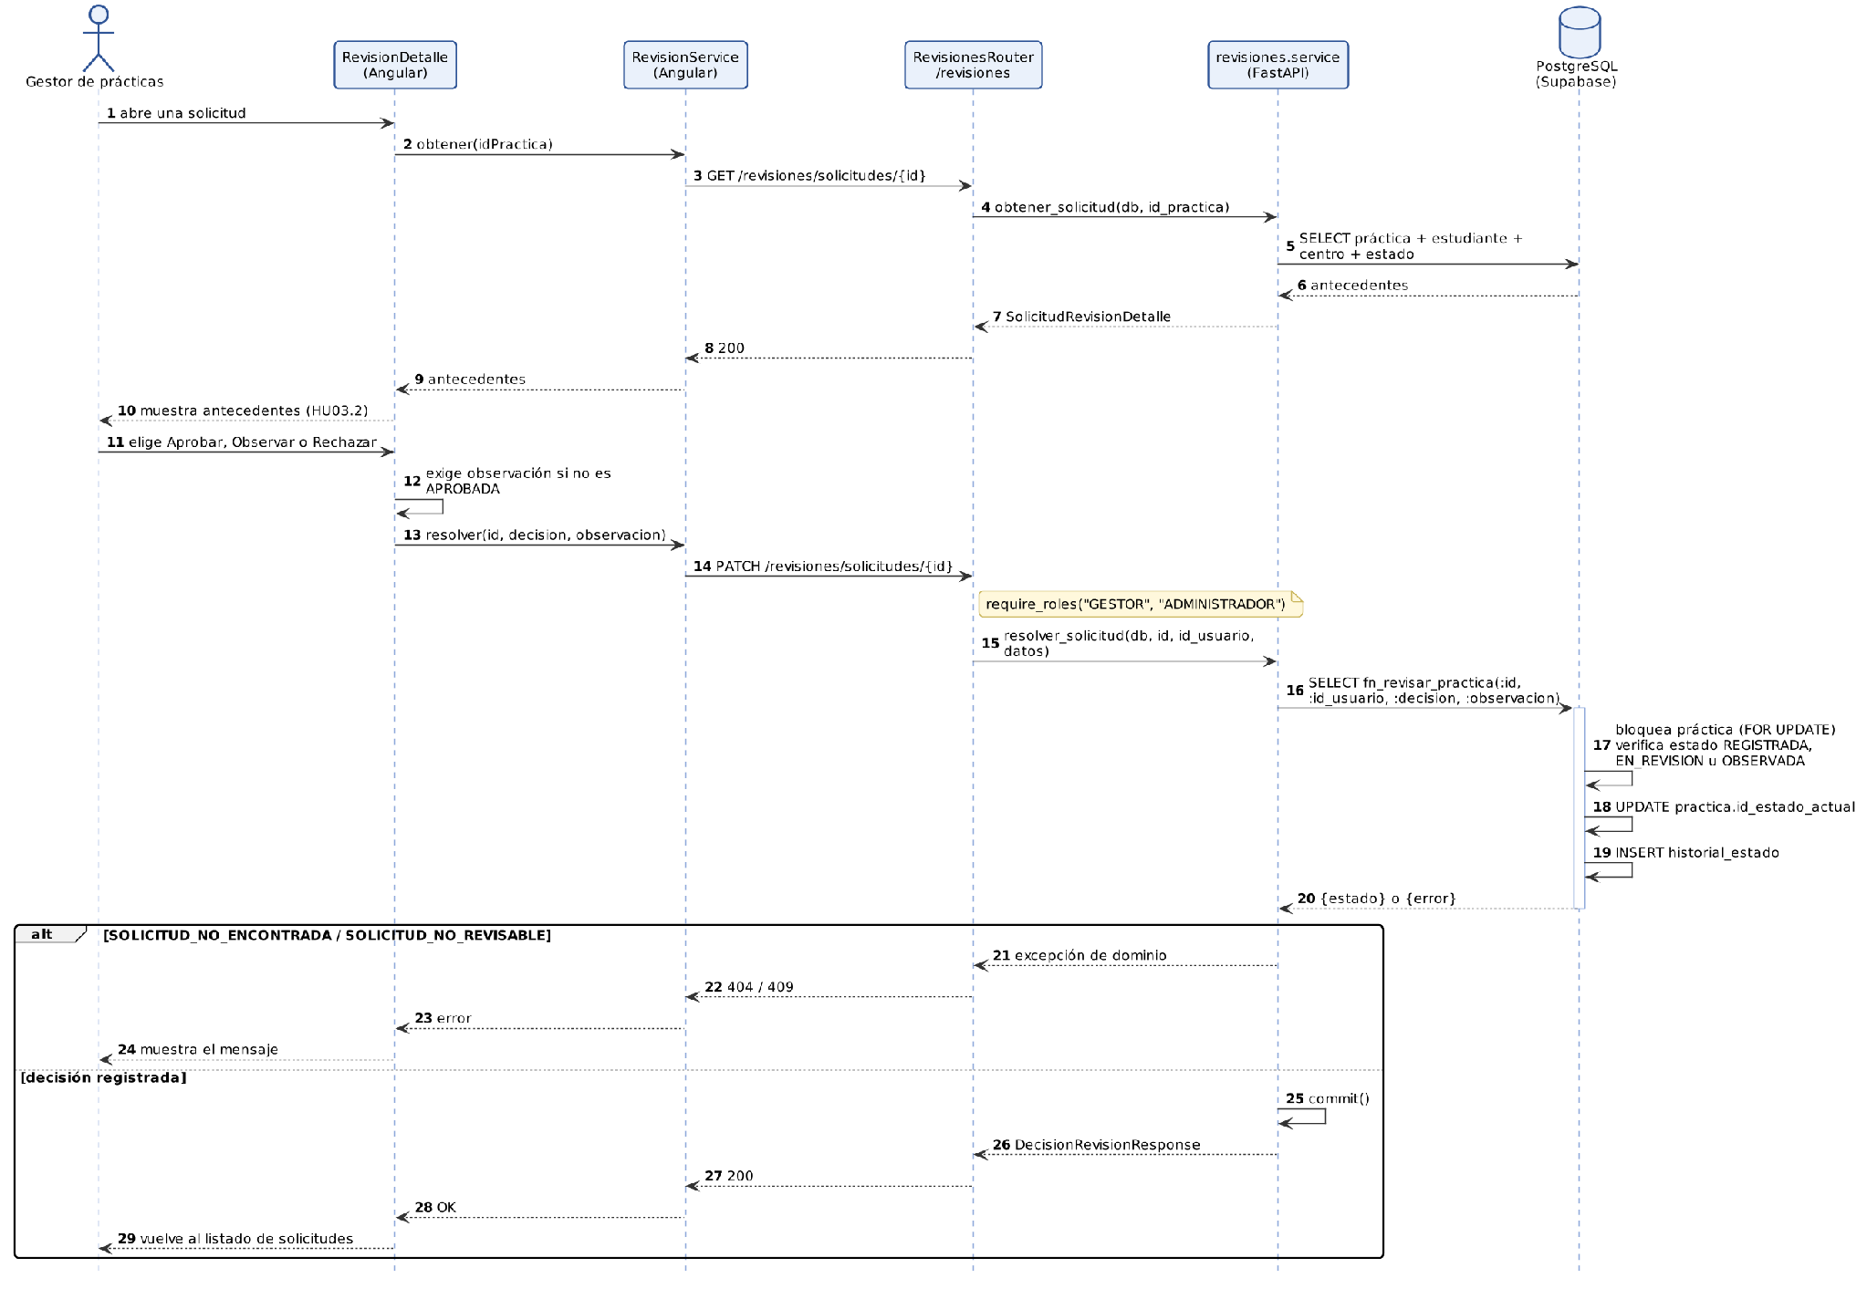
Figura 7. Secuencia de revisión y resolución de una solicitud.

Vista Despliegue

Diagrama de Componentes
PracticaLink utiliza una arquitectura monolítica modular de tres niveles: un cliente web (SPA), un backend con la API REST y una base de datos administrada en la nube.
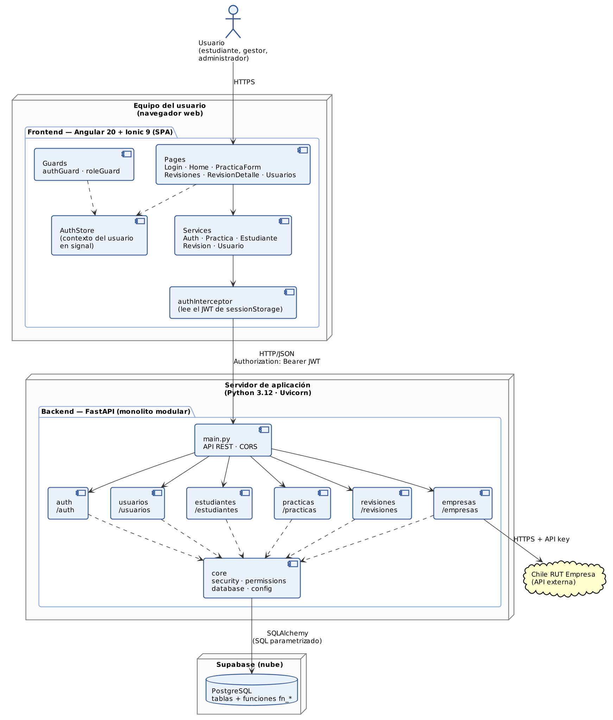
Figura 8. Diagrama de componentes y nodos de despliegue.
- Equipo del usuario: ejecuta en el navegador la aplicación Angular 20 con Ionic 9. El token de acceso se guarda en sessionStorage y se envía en cada solicitud.
- Servidor de aplicación: ejecuta el backend FastAPI sobre Uvicorn (Python 3.12). Cada módulo expone sus rutas y comparte el núcleo de seguridad, permisos y acceso a datos.
- Supabase: aloja la base de datos PostgreSQL con las tablas y las funciones de negocio (fn_*). El backend se conecta mediante SQLAlchemy con consultas parametrizadas.
- Chile RUT Empresa: servicio externo consultado por el módulo empresas mediante HTTPS y una clave de API configurada en variables de entorno.
El diagrama de componentes describe cómo se organiza el software. La distribución física de esos componentes en nodos de hardware y entornos de ejecución se presenta en el diagrama de despliegue.

Diagrama de Despliegue
El diagrama de despliegue muestra la infraestructura del entorno de QA del Release 1.1: la aplicación móvil instalada en un teléfono Android, el backend publicado en Render, la base de datos en Supabase y el servicio externo Chile RUT Empresa. También incluye el repositorio GitHub, desde el que se despliega el backend, y el equipo de desarrollo, donde se compila la APK.
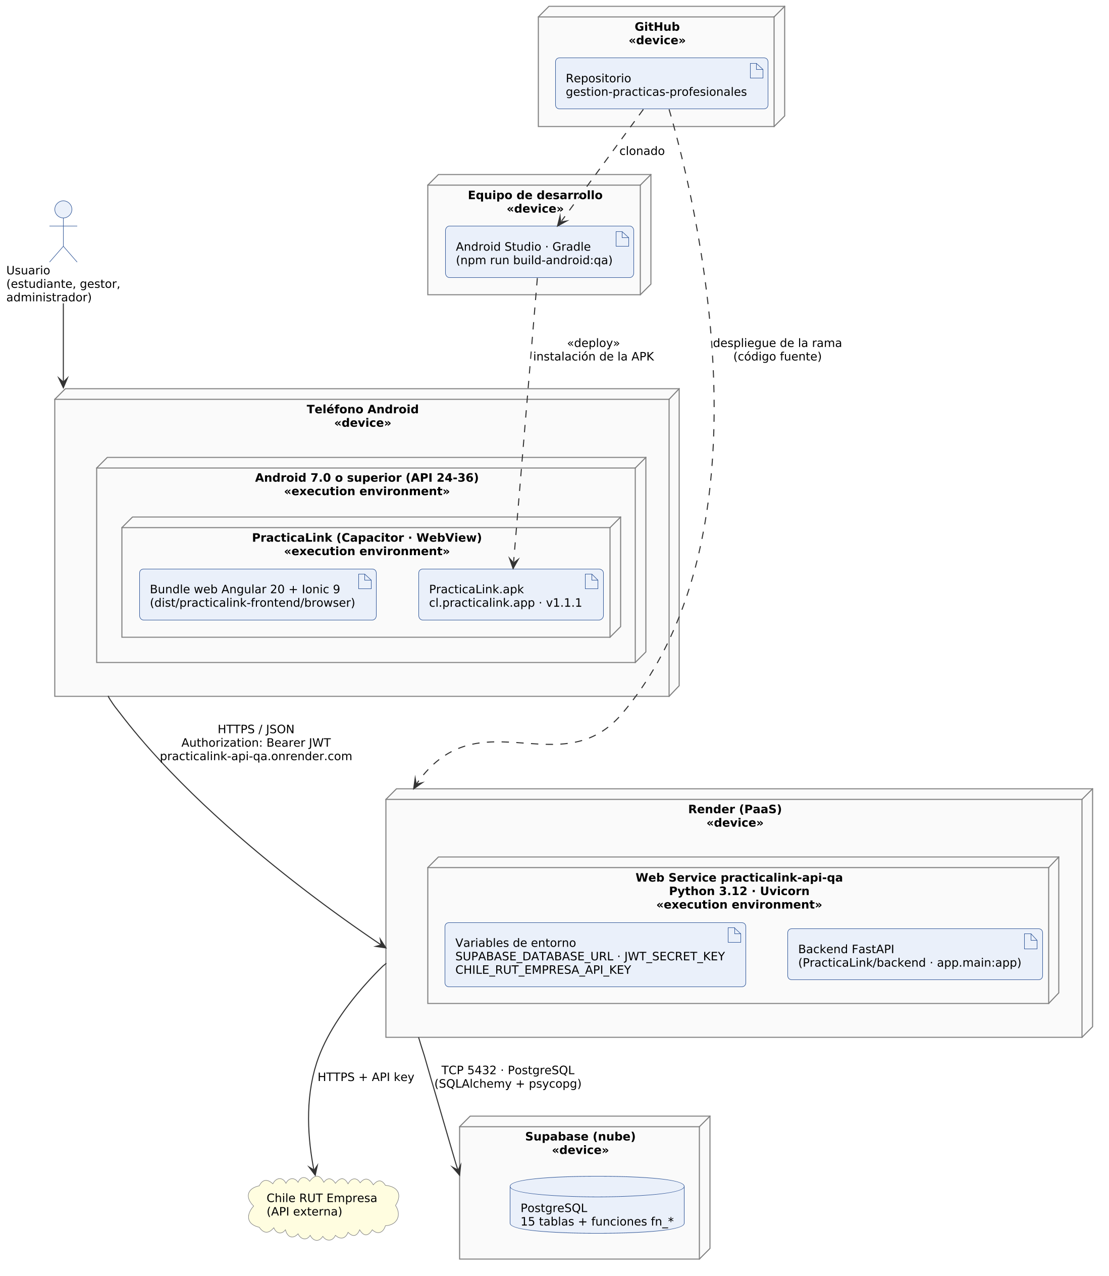
Figura 9. Diagrama de despliegue del entorno QA de PracticaLink.
- Teléfono Android: ejecuta la aplicación PracticaLink (cl.practicalink.app, versión 1.1.1), compatible con Android 7.0 (API 24) o superior y compilada para la API 36. La APK se genera con Capacitor, que empaqueta el mismo frontend Angular 20 + Ionic 9 y lo ejecuta en un WebView. Solo requiere el permiso de acceso a Internet.
- Render (PaaS): aloja el Web Service practicalink-api-qa, que ejecuta el backend FastAPI con Uvicorn (Python 3.12) mediante el comando uvicorn app.main:app --host 0.0.0.0 --port $PORT. Render obtiene el código del directorio PracticaLink/backend del repositorio y lo publica en https://practicalink-api-qa.onrender.com.
- Supabase: aloja la base de datos PostgreSQL con las 15 tablas y las funciones fn_*. El backend se conecta por el puerto 5432 mediante SQLAlchemy y el driver psycopg, con verificación de la conexión antes de cada uso (pool_pre_ping).
- Chile RUT Empresa: API externa que el módulo empresas consulta por HTTPS con una clave de API. Las respuestas se guardan en la tabla empresa durante 30 días para reducir las consultas.
- GitHub y equipo de desarrollo: el repositorio contiene el código del frontend y del backend. Render despliega el backend desde la rama configurada, y en el equipo de desarrollo se compila la APK con el comando npm run build-android:qa y Android Studio.
Las credenciales (cadena de conexión a Supabase, clave para firmar los JWT y clave de la API externa) se configuran como variables de entorno en Render y no se guardan en el repositorio. El backend solo acepta solicitudes de los orígenes permitidos por CORS, entre ellos capacitor://localhost y https://localhost, que usa la aplicación Android. La instancia gratuita de Render se suspende por inactividad, por lo que la primera solicitud puede tardar cerca de un minuto en responder.
Además del entorno de QA, el proyecto utiliza un entorno de desarrollo local, en el que el frontend se ejecuta con ng serve (localhost:4200) y el backend con Uvicorn (127.0.0.1:8000), conectado a la misma base de datos en Supabase. La URL del backend se define en los archivos environment de Angular, por lo que el mismo código funciona en ambos entornos sin modificaciones.

